韩国防静电板中国大陆指定代理商—天津市天米电气有限公司
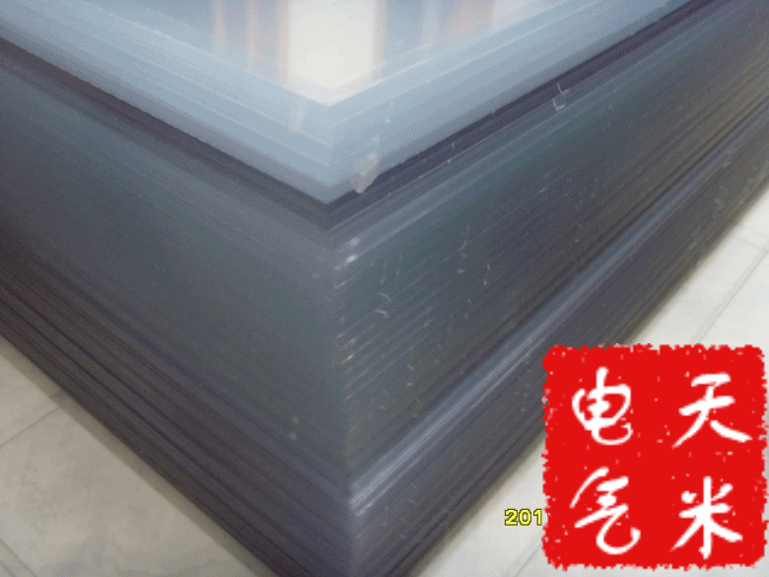
表面电阻值为10⁶～10⁸Ω，具有优秀的防静电功能
卓越的表面硬度和抗划伤性能
抗化学溶剂侵蚀，低气体挥发性
阻燃等级为UL-94:HB
颜色：透明，茶色，蓝色，黄色等（注：黄色可滤除紫外线）
应用：无尘室分隔，观察窗设备罩，测试治具等
技术规范
区 分
项 目 | ASTM | 试验条件 | 单 位 | PMMA
基础光学 | 比重 | D792 |  |  | 1.19
基础光学 | 透光率 | D1003 | 5mm | % | 88
基础光学 | Haze | D1003 |  | % | 0.4
机械性能 | 破裂拉伸强度 | D638 |  | Mpa | 70
机械性能 | 伸缩率 | D638 |  | % | 2.5
机械性能 | 弹性率 | D790 | 1/4"rod | Mpa | 90
机械性能 | 耐冲击性(charpy) | D256 | 23℃, 1/8"notch | KJ/m2 | 1.6
机械性能 | 洛氏硬度 | D785 | M scale |  | 100
热性能 | 热变形 | D648 | 1.82MPa | ℃ | 95
热性能 | 热膨胀系数 | D696 |  | /℃ | 6.0x10-5
热性能 | 热周期 |  | (60℃x 6hours)x10cycles |  | No change
电气性能 | 表面电阻 | D257 |  | Ohm/m2 | 106-108
电气性能 | 体积电阻率 | D257 |  | Ohm-cm | >1015
耐化学性  （#1） | 丙酮 |  | Evaluation |  | ○
耐化学性  （#1） | IPA(50%) |  | after |  | ○
耐化学性  （#1） | Hydrochloric acid(36%) |  | 1 hr |  | ○
耐化学性  （#1） | Nitric acid(60%) |  | 1 hr |  | ○
耐化学性  （#1） | Sulfuric acid(97%) |  | Dropping |  | ○
其 他 | 水分吸收率 | D570 | 23℃*50%RH,24 hrs | % | 0.3
其 他 | 铅笔硬度 | D3363 |  |  | 4H
其 他 | 钢毛试验 |  | #0000,200g,10times |  | No scratched
其 他 | 燃烧性 | D635 |  |  | Flammable
其 他 | UL 标准 | UL 94 |  |  | HB

产地：韩国 | #1：X 严重变化 △ 微小变化 ○ 无变化

产品规格
尺寸：1000（宽）X 2000（长）mm，1212（宽）X 2424（长）mm
厚度：2,3,4,5,6,8,10,12,15,20mm

